PLATAFORMA MANTEMINENTO

SANDRA MILENA ALBARRACIN GUALDRON

PATRONES SOFTWARE

UNIDADES TECNOLÓGICAS DE SANTANDER
BUCARAMANGA –SANTANDER SEPTIEMBRE 2026

Plataforma de Mantenimiento Predictivo Industrial
La plataforma de Mantenimiento Predictivo Industrial es una aplicación web desarrollada bajo el microframework Flask (Python) y un motor de base de datos relacional MySQL. Su objetivo principal es anticiparse a los fallos en maquinaria de planta a través del monitoreo en tiempo real de sensores, la gestión segmentada de roles de usuario y la automatización en la atención de incidencias mediante órdenes de trabajo.
Para garantizar una arquitectura limpia, mantenible y escalable, el sistema implementa patrones de diseño creacionales y estructurales en puntos estratégicos del código.
Objetivos
- Monitorear el estado de los equipos industriales mediante datos obtenidos de sensores.
- Detectar posibles fallas de manera temprana utilizando modelos de Machine Learning.
- Gestionar las órdenes de trabajo relacionadas con el mantenimiento de los equipos.
- Controlar la disponibilidad y uso de los repuestos necesarios para las actividades de mantenimiento.

- Patrón Singleton (Aplicado a la Capa de Conexión de Base de Datos)
El Patrón Singleton se encuentra implementado de forma exclusiva en el archivo de la capa de datos, denominado conexion.py.
Este patrón garantiza dos reglas fundamentales a lo largo de toda la ejecución de la aplicación web en Flask:
- Instancia Única: La clase encargada de gestionar la conexión (ConexionBaseDatos) permite crear un único objeto en memoria durante todo el ciclo de vida del servidor web, evitando que cada petición HTTP (como iniciar sesión o consultar los sensores) genere una nueva conexión independiente hacia el servidor de MySQL.
- Punto de Acceso Global: Proporciona un método estático (obtener_instancia()) al cual cualquier módulo del sistema (como el login, el monitoreo de sensores o la gestión de usuarios) puede llamar para solicitar la conexión activa sin necesidad de reinstanciar la clase de conexión.

La integración del Patrón Singleton en este sistema aporta beneficios críticos para el rendimiento, la estabilidad y la escalabilidad del software industrial:
Optimización de Recursos (Eficiencia de Conexiones): En una aplicación web, múltiples usuarios (operarios, personal de mantenimiento, administradores) pueden interactuar al mismo tiempo. Sin Singleton, cada consulta abriría una conexión física nueva con MySQL, agotando rápidamente el límite de conexiones concurrentes del servidor de base de datos.
Rendimiento y Menor Latencia: Al reutilizar la misma conexión ya abierta en lugar de abrir y cerrar sockets de red constantemente en cada consulta de sensores o validación de login, el tiempo de respuesta de las páginas web disminuye notablemente.
Centralización y Control: Cualquier cambio en las credenciales, el host o el puerto de la base de datos se modifica en un solo lugar (conexion.py), propagándose de forma transparente y segura a todo el sistema Flask sin alterar las rutas ni los controladores (app.py).
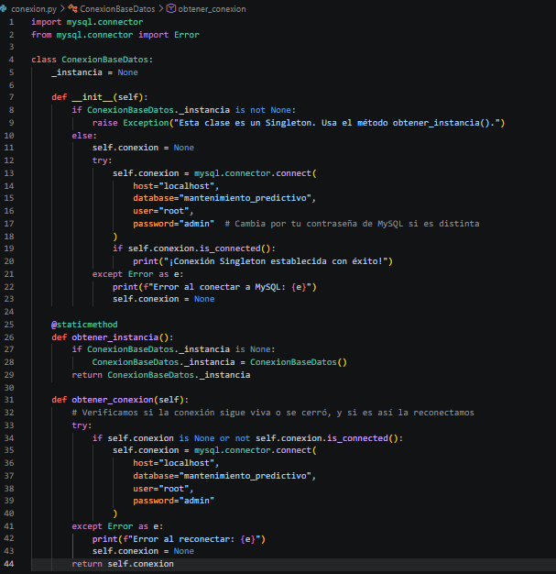

Diagrama UML Patron Singleton
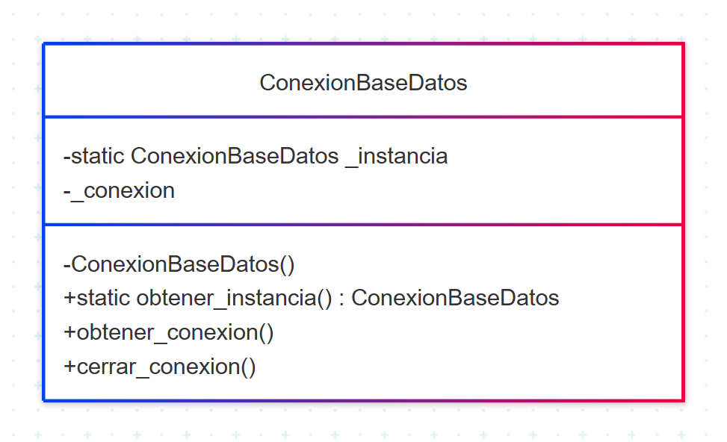

- Control de Acceso Basado en Roles (RBAC) y Módulo de Empleados
Para asegurar la integridad de la planta y proteger las operaciones críticas, el sistema incorpora un módulo de autenticación y gestión de usuarios con control de acceso basado en roles (RBAC - Role-Based Access Control):
- Niveles de Privilegio:
  - Administrador: Cuenta con privilegios absolutos para registrar nuevos empleados, modificar sus roles en el sistema (operario, mantenimiento, administrador) y alternar su estado laboral (activo / inactivo).
  - Personal de Mantenimiento / Operario: Roles operativos orientados al monitoreo de variables físicas y la atención directa de incidencias sobre los equipos.
- Seguridad en Rutas: Mediante el uso de variables de sesión (session), las rutas críticas del servidor validan de manera estricta la identidad del usuario y su jerarquía antes de autorizar cualquier transacción o despliegue de vistas.

- Patrón Factory Method (Aplicado al Módulo de Órdenes de Trabajo)
Para optimizar el flujo de respuesta ante fallos reportados por los sensores industriales, se desarrolló el módulo de Órdenes de Trabajo (OT), incorporando el patrón de diseño creacional Factory Method a través del módulo independiente patron_factory.py.
Dependiendo del grado de la prioridad de la anomalía (por ejemplo, una alerta rutinaria frente a una falla crítica), cambian los tiempos de respuesta exigidos (SLA - Service Level Agreement) y los protocolos de notificación gerencial.
Sin un patrón de diseño, estas reglas de negocio generarían estructuras condicionales rígidas y acopladas dentro de las rutas del servidor. La implementación del Factory Method resuelve este desafío desacoplando la capa de presentación de la lógica de creación de objetos.
Estructura de la Fábrica de Órdenes:
- Producto Abstracto (OrdenBase): Define la interfaz común mediante el método abstracto procesar_orden().
- Productos Concretos (OrdenRutinaria y OrdenCritica): Clases que encapsulan el comportamiento y los parámetros específicos según el nivel de riesgo:
  - Orden Rutinaria: Asigna un SLA estándar de 72 horas y descarta alertas gerenciales innecesarias.
  - Orden Crítica: Establece un SLA de alta prioridad (4 horas o menos) y activa de forma automática el indicador de notificación al administrador de planta.
- La Fábrica (FabricaDeOrdenes): Clase encargada de evaluar la prioridad enviada desde el formulario web y retornar dinámicamente la instancia correspondiente sin que la ruta de Flask deba conocer los detalles de cálculo interno.
Beneficios del Factory Method en el Proyecto:
- Principio de Responsabilidad Única (SRP): Las reglas de cálculo de SLA y criticidad residen en clases especializadas y no dispersas en los controladores web.
- Principio Abierto/Cerrado (OCP): Facilita la incorporación futura de nuevos tipos de mantenimiento (como Mantenimiento Predictivo por IA) creando nuevas clases derivadas sin necesidad de modificar el código estructural existente.

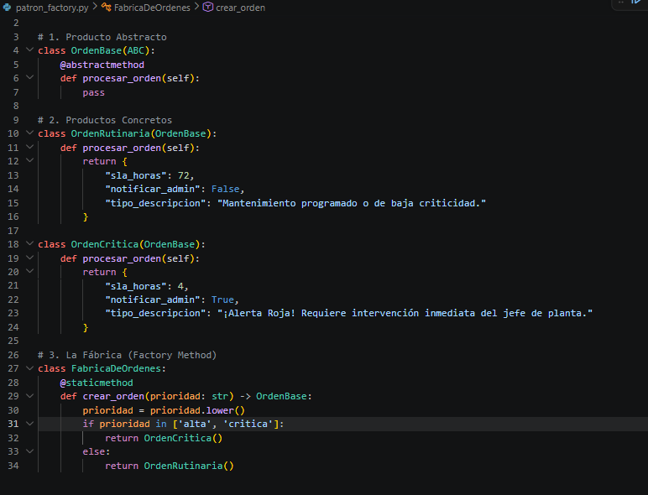

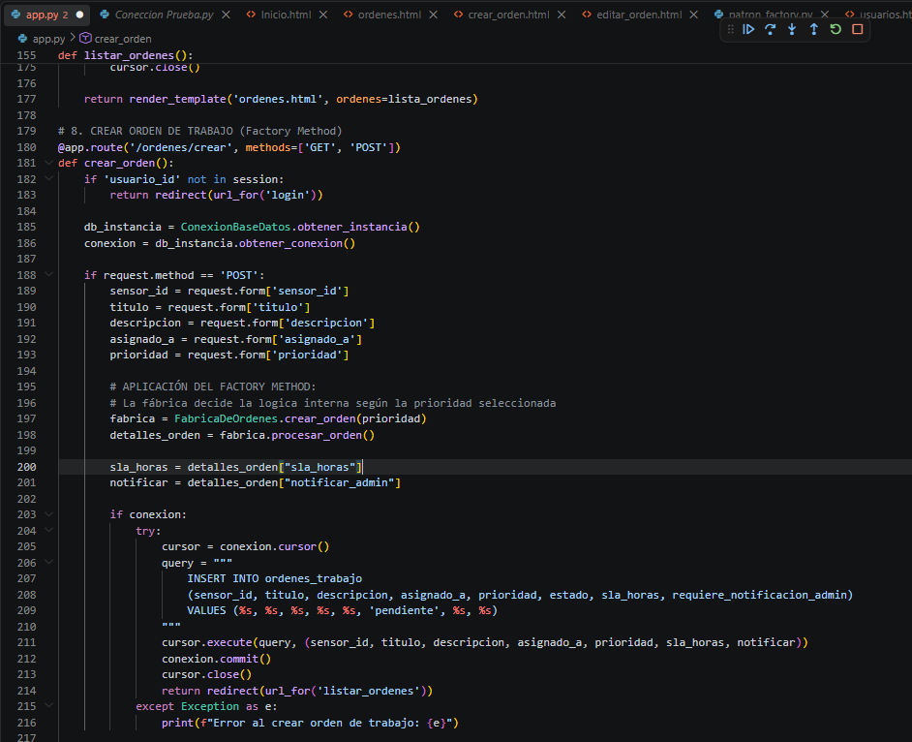

Diagrama UML Patrón Factory Method

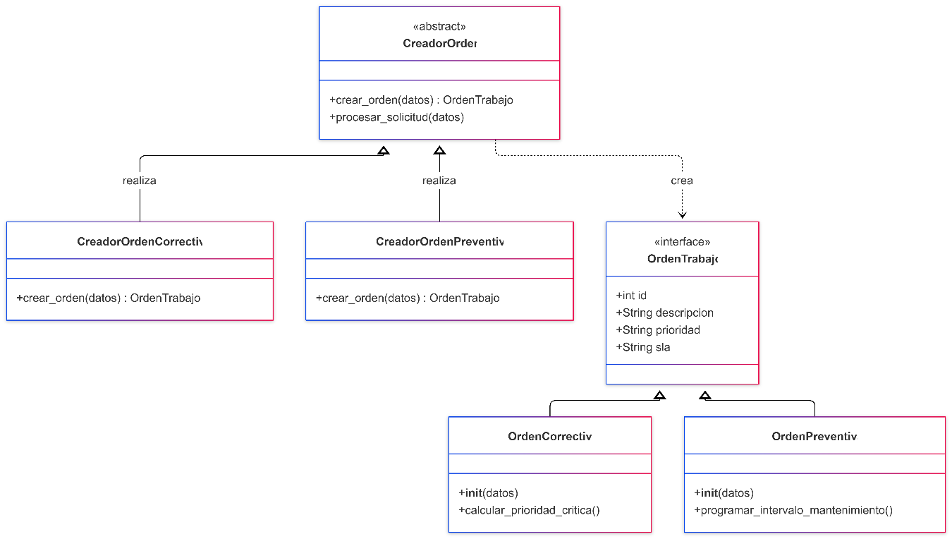
- Builder (Aplicado al módulo de Repuestos)

El control de inventario es un pilar fundamental para garantizar la disponibilidad operativa de la maquinaria, el nuevo Módulo de Gestión de Repuestos permitirá registrar, consultar, actualizar los componentes y piezas de recambio utilizadas en las intervenciones correctivas o en dado caso preventivas.
Para resolver la complejidad en la construcción y validación de los datos de cada pieza antes de su persistencia en la base de datos MySQL, se ha implementado el patrón de diseño creacional Builder (Constructor).
El patrón Builder se implementó en un módulo independiente para desacoplar el proceso de ensamblaje del objeto Repuesto de la lógica de control web.
Componentes Clave:
El Producto (Repuesto): Representa la entidad compleja con sus atributos iniciales y valores por defecto.
El Constructor (RepuestoBuilder): Proporciona una interfaz fluida (fluent interface) mediante métodos encadenables (set_codigo, set_nombre, set_stock, etc.), permitiendo configurar paso a paso las propiedades de la pieza y aplicando las conversiones de tipo necesarias (int, float) de forma centralizada.
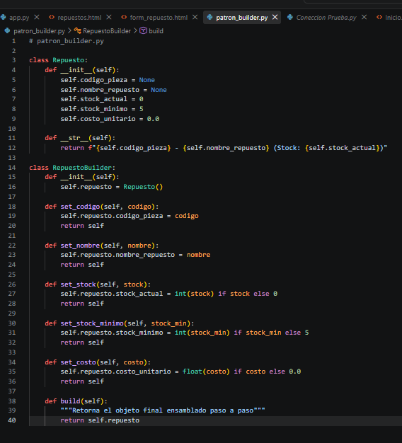
Beneficios del Builder en el Proyecto:
Separación de Responsabilidades: Las conversiones de tipos de datos y la estructuración de la pieza se aíslan en el archivo del patrón, manteniendo los controladores web limpios.
Mantenibilidad y Legibilidad: Evita constructores saturados de parámetros y facilita la incorporación futura de nuevos atributos a las piezas sin alterar la arquitectura de las rutas.

Diagrama UML Patrón Builder

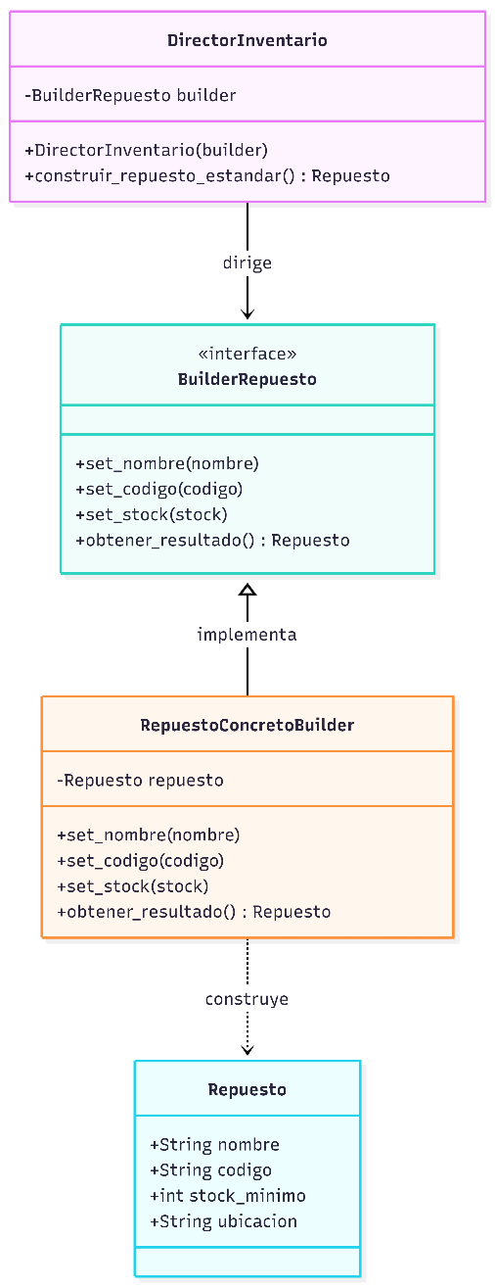
- Patrón Prototype en la Ejecución de Órdenes de Trabajo
El módulo de ejecución permite a los operarios listar las órdenes pendientes, tomarlas y registrar los detalles de su labor. Al momento de iniciar el informe de mantenimiento, en lugar de instanciar y estructurar las tareas base, los formularios de diagnóstico y los repuestos sugeridos desde cero para cada máquina, el sistema implementa el Patrón Prototype. Debido a las intervenciones repetitivas y estandarizadas según el tipo de activo (por ejemplo, bombas hidráulicas o sensores de temperatura), el patrón permite clonar un objeto prototipo preconfigurado en memoria, optimizando la creación de objetos complejos y asegurando que las plantillas base de mantenimiento se mantengan consistentes en toda la planta.

patron_prototype.py
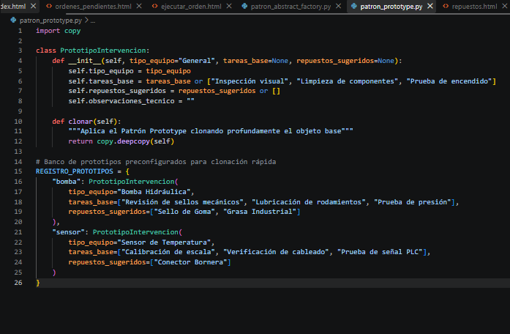
En App Al unificar la ruta, cuando el usuario solicita la vista, el servidor intercepta el llamado y utiliza inmediatamente el prototipo para clonar y renderizar las tareas estándar en milisegundos sin sobrecargar la base de datos.
Diagrama UML Patrón Prototype
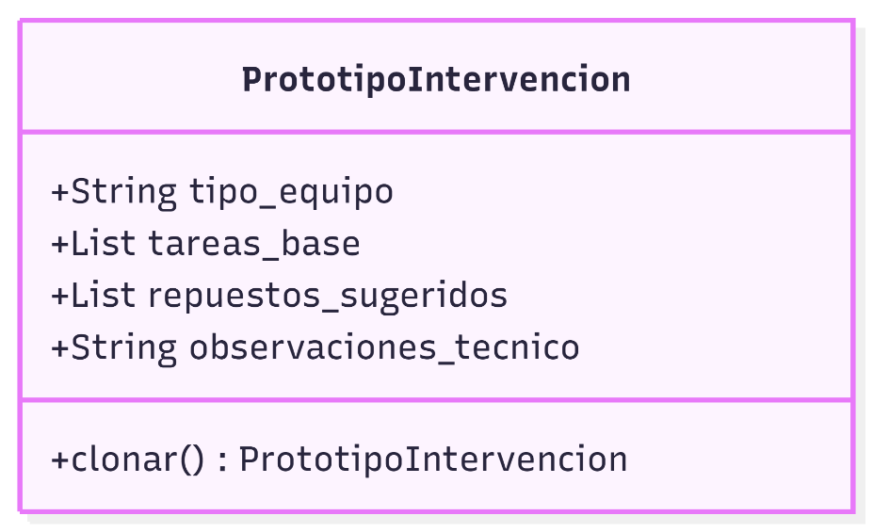

- Patrón Abstract Factory en la Trazabilidad del Kardex
Cada vez que un técnico finaliza una orden de trabajo y consume insumos del inventario, el sistema registra el consumo en la tabla detalle_repuestos_usados y actualiza el stock. Para documentar este movimiento de manera auditable, se genera un registro en el Kardex.
El Patrón Abstract Factory se encarga de proveer una familia de fábricas (FabricaEntradaInventario y FabricaSalidaInventario) que crean objetos de documentos de movimiento sin exponer la lógica interna de cálculo.
Permite aislar y encapsular las reglas de negocio aritméticas y de validación (por ejemplo, verificar si hay stock suficiente antes de autorizar una salida). Si en el futuro se agregan nuevos tipos de movimientos de inventario (como mermas, traslados o devoluciones), la arquitectura de las rutas web no requerirá modificaciones, cumpliendo con el principio de Abierto/Cerrado (OCP).
patron_abstract_factory.py
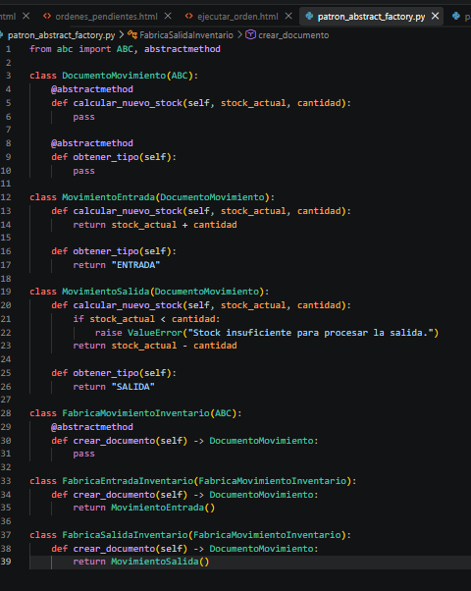
Unificación de Rutas y Ciclo Transaccional de Ejecución
Para la gestión del flujo operativo, se implementó una estrategia de unificación de rutas en el servidor, centralizando la visualización del formulario (petición GET) y el procesamiento de los datos enviados (petición POST) dentro de una única función controladora (/ordenes/ejecutar/<int:orden_id>). Esta práctica evita la segmentación innecesaria en múltiples puntos de acceso y consolida el ciclo de vida de la orden en un único bloque lógico.

Mecanismo de Funcionamiento:
El servidor evalúa de manera dinámica el método de la petición HTTP entrante para determinar la acción correspondiente:
- Fase de Visualización (Petición GET): Ante el ingreso del operario a la interfaz, el sistema intercepta la solicitud y prescinde de la ejecución de instrucciones de escritura. En su lugar, invoca el Patrón Prototype para clonar y estructurar las tareas estándar e intervenciones preconfiguradas del equipo, consultando simultáneamente el inventario disponible en la base de datos para renderizar la vista interactiva de ejecución.
- Fase de Procesamiento (Petición POST): Una vez completado el formulario de diagnóstico y consumo, los datos son remitidos de vuelta a la misma ruta. El servidor identifica el método de envío y desencadena el registro transaccional en las tablas registro_trabajo y detalle_repuestos_usados. Posteriormente, se instancia el Patrón Abstract Factory para gestionar de forma polimórfica el cálculo y descuento seguro del inventario, registrando la trazabilidad resultante en el Kardex y concluyendo con una redirección al panel de control.
Ventajas Arquitectónicas
- Cohesión Estructural: Toda la lógica asociada a la ejecución de una orden de trabajo se concentra en un único componente, facilitando la mantenibilidad y la comprensión del flujo de datos en el archivo principal.
- Optimización del Contexto: El identificador del activo (orden_id) se encuentra disponible de manera continua tanto para la fase de despliegue como para la persistencia, eliminando la necesidad de redundar en consultas de búsqueda.
- Simplificación del Front-End: Se reduce el acoplamiento en las plantillas HTML, permitiendo que el formulario opere mediante redirecciones fluidas sin requerir apuntadores a URL externas.

En app.Py:
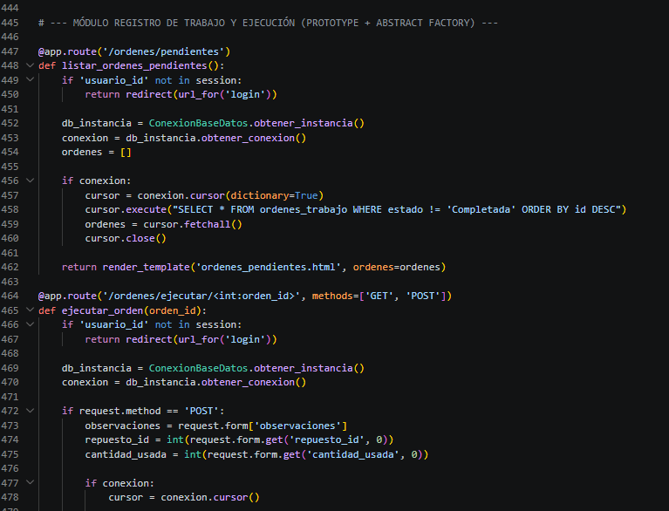
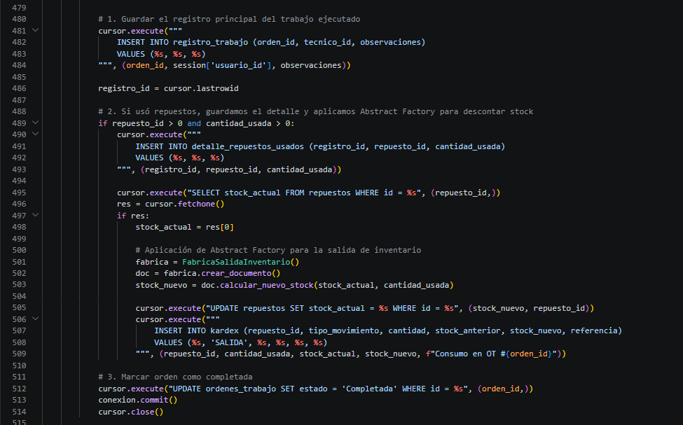
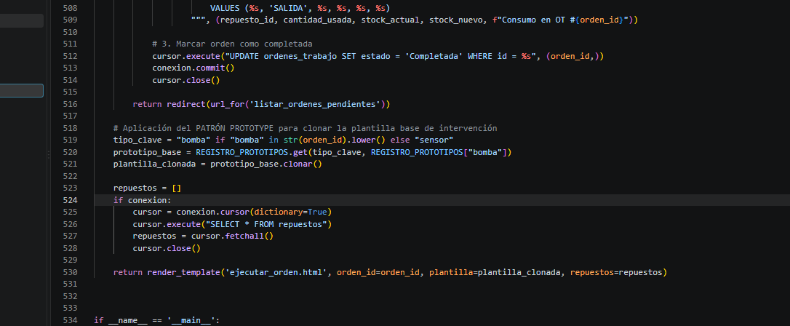

Diagrama UML Patrón Abstract Factory

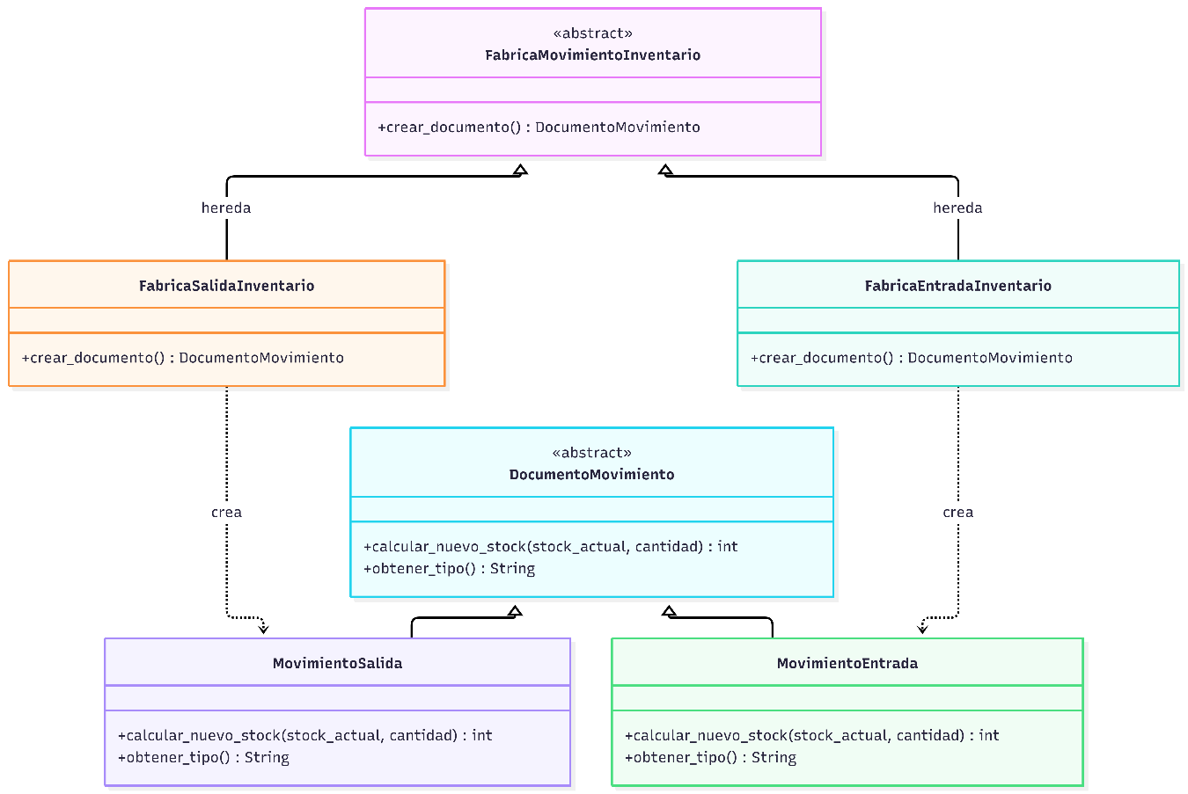

Diagrama UML General del proyecto:

